深 圳 大 学 实 验 报 告

课程名称： 计算机安全导论

实验项目名称： 防火墙实验

学院： 计算机与软件学院

专业： 计算机科学与技术专业

指导教师： 林秋镇

报告人： 徐旭莹 学号： 2019031138 班级： 1班

实验时间： 2020年12月24日星期四

实验报告提交时间： 2020年12月24日星期四

教务部制
实验目的与要求：

通过配置iptables防火墙禁止内外网和按网段访问服务器的一些应用，如ftp、telnet、ping测试等等。分别手动和通过脚本自动配置一个简单的企业防火墙。通过iptables命令配置nat表实现外部IP端口映射到服务器。掌握iptables日志功能的使用。了解防火墙的维护方法和iptables内核优化的相关知识。

实验环境：

SimpleSPC信息安全云实验系统
实验原理：
iptables是与Linux内核集成的IP信息包过滤系统。如果Linux系统连接到因特网或LAN、服务器或连接LAN和因特网的代理服务器，则该系统有利于在Linux系统上更好地控制IP信息包过滤和防火墙配置。
防火墙在做信息包过滤决定时，有一套遵循和组成的规则，这些规则存储在专用的信息包过滤表中，而这些表集成在Linux内核中。在信息包过滤表中，规则被分组放在我们所谓的链（chain）中。而netfilter/iptables IP信息包过滤系统是一款功能强大的工具，可用于添加、编辑和移除规则。

实验内容：

- 配置iptables禁止访问ftp服务
- 配置iptables禁止访问ping测试
实验步骤与结果：
1.配置iptables禁止访问ftp服务。
（1）打开虚拟机为spc_iptables_w7的cmd，输入ftp 10.0.0.2，输入用户名ftp，密码123456，登录成功。
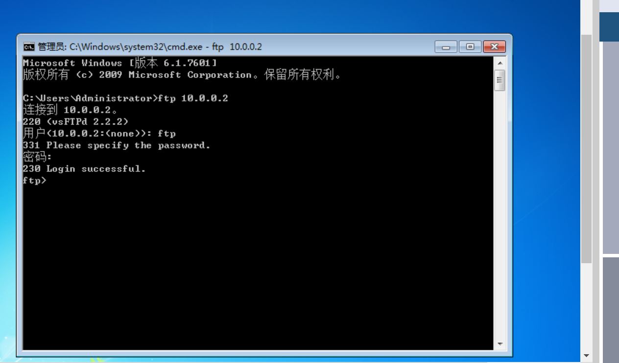
（2）打开虚拟机为spc_iptables_w3的cmd，输入ftp 10.0.0.2，输入用户名ftp，密码123456，登录成功。
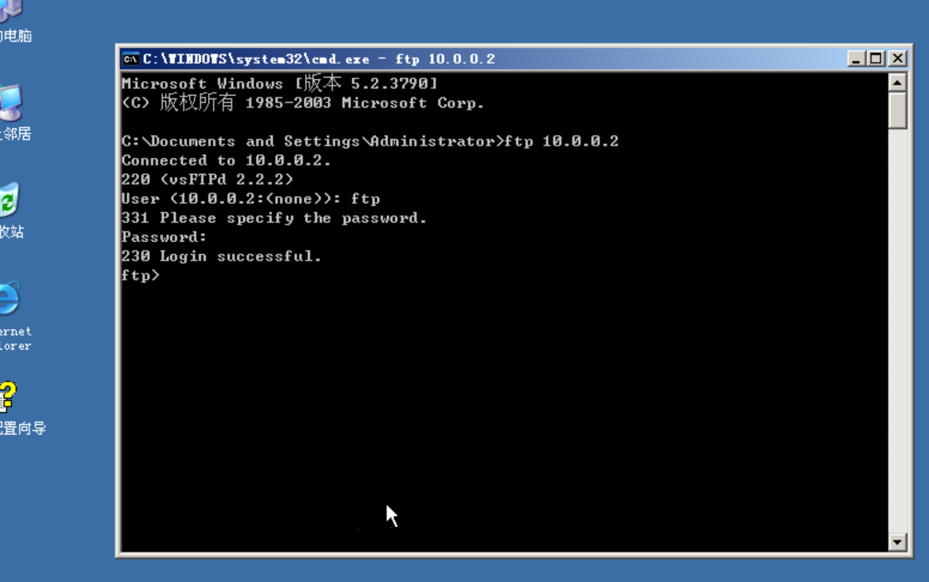
（3）配置iptables防火墙，禁止外网访问ftp服务。在名为spc_iptables_gwl6的虚拟机centos 6.5 的终端输入如下命令，清空防火墙规则。
iptables -F
iptables -X
iptables -Z
iptables -L -n --line-numbers
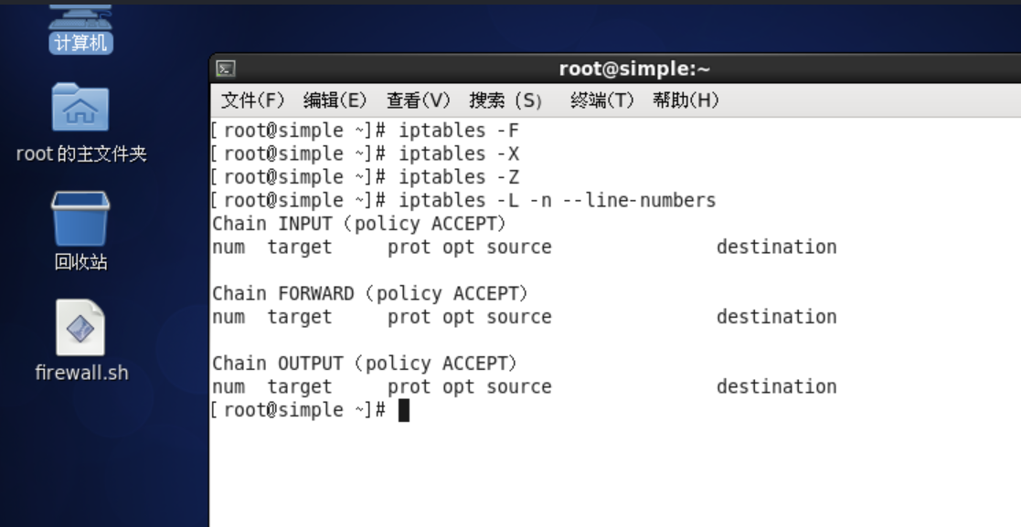
（4）配置防火墙，禁止内外网访问ftp服务，在终端输入如下命令，在转发的数据包中，如果目标端口为21，则将该数据包丢弃。
iptables -t filter -A FORWARD -p tcp --dport 21 -j DROP
iptables -L -n --line-numbers
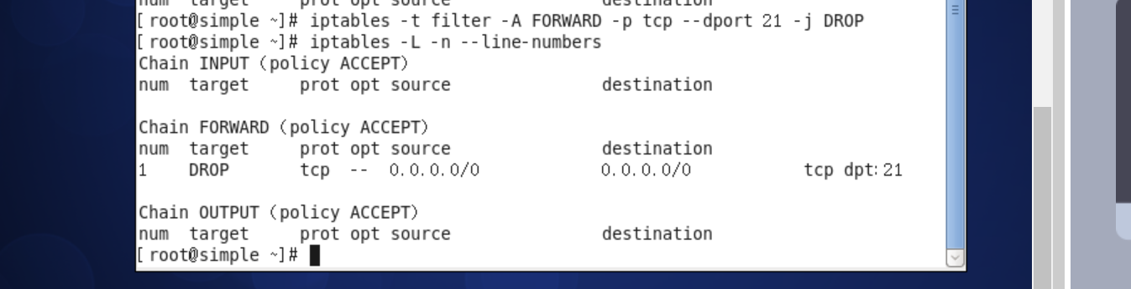
（5）在终端下输入如下命令，将添加的规则保存到iptables配置文件中，重启防火墙，查看防火墙规则。
/etc/init.d/iptables save
/etc/init.d/iptables restart
cat /etc/sysconfig/iptables
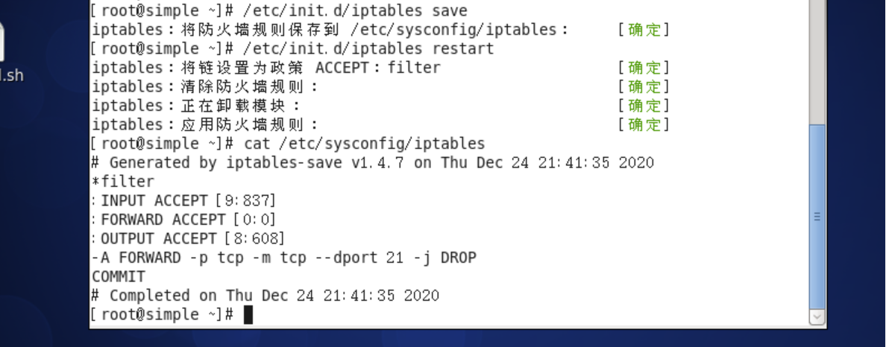
（6）此时在spc_iptables_w7和spc_iptables_w3的cmd，已经不能访问ftp 10.0.0.2了。
1> spc_iptables_w7
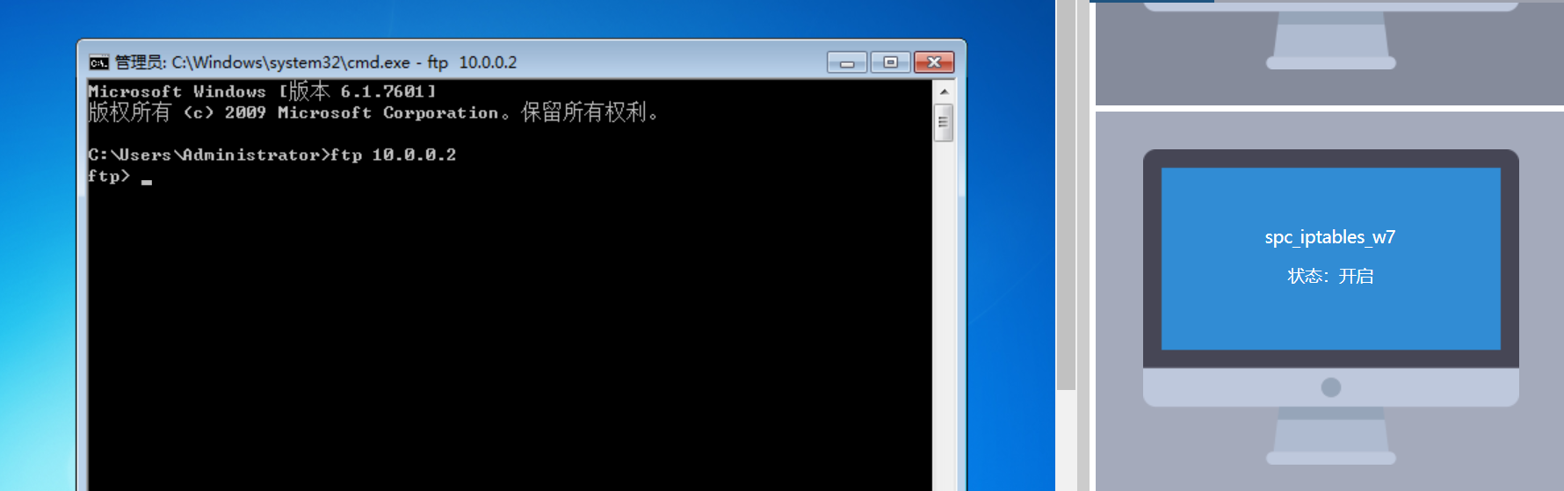
2> spc_iptables_w3
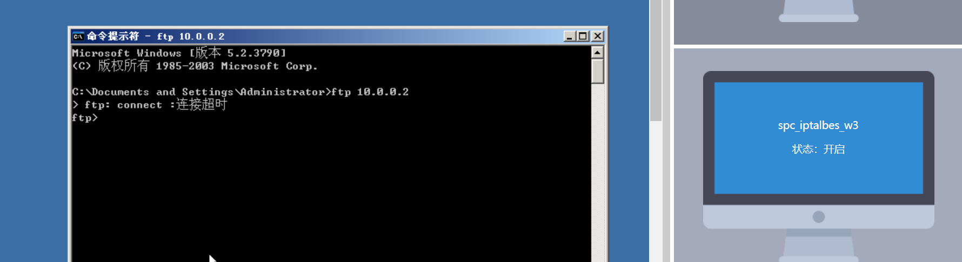
2.配置iptables禁止访问ping测试。
（1）打开spc_iptables_w7和spc_iptables_w3的cmd，输入ping 10.0.0.2，可以ping通。
1> spc_iptables_w7
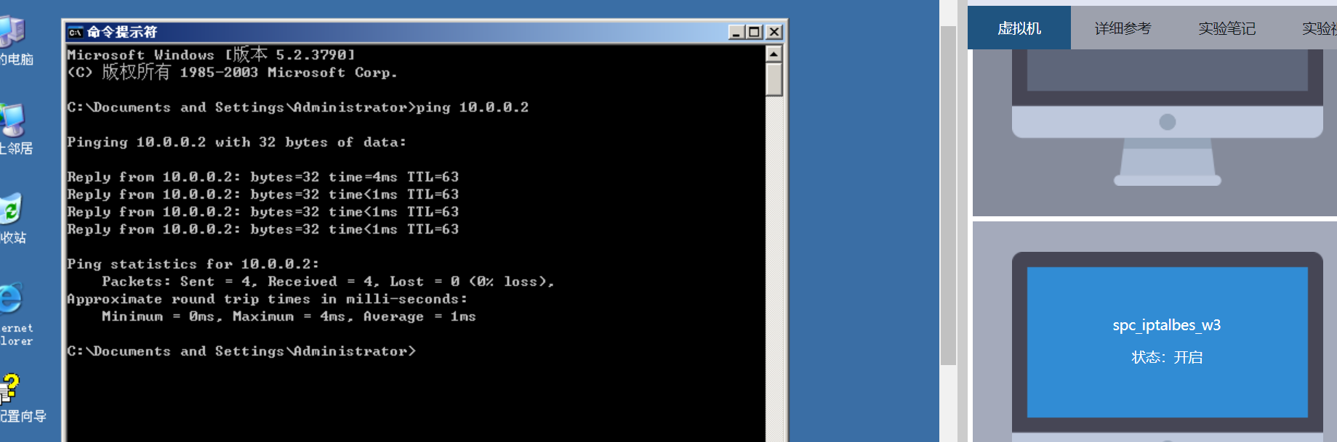
2> spc_iptables_w3
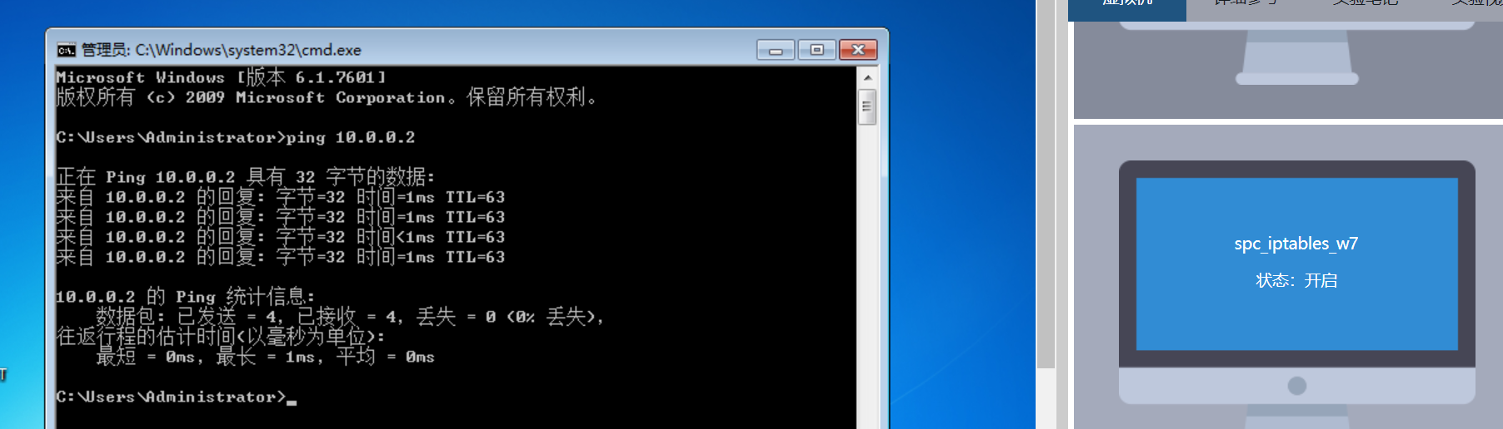
（2）在名为spc_iptables_gwl6的虚拟机centos 6.5终端中清除防火墙规则
iptables -F
iptables -X
iptables -Z
iptables -L -n --line-numbers
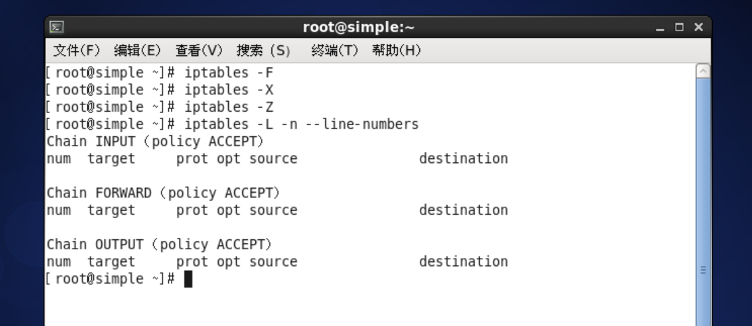
（3）配置防火墙，禁止访问icmp服务，输入如下命令，
iptables -A FORWARD –p icmp --icmp-type 8 ! -s 10.0.0.2 -j DROP
iptables -L -n --line-numbers
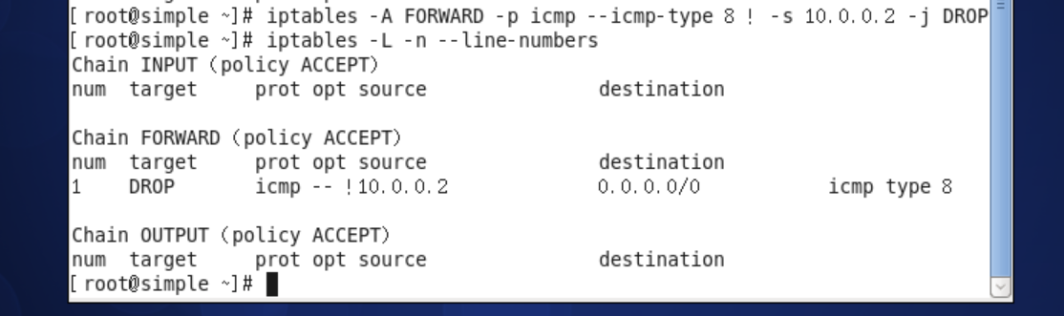
（4）在终端下输入如下命令，将添加的规则保存到iptables配置文件中，重启防火墙，查看防火墙规则。
/etc/init.d/iptables save
/etc/init.d/iptables restart
cat /etc/sysconfig/iptables
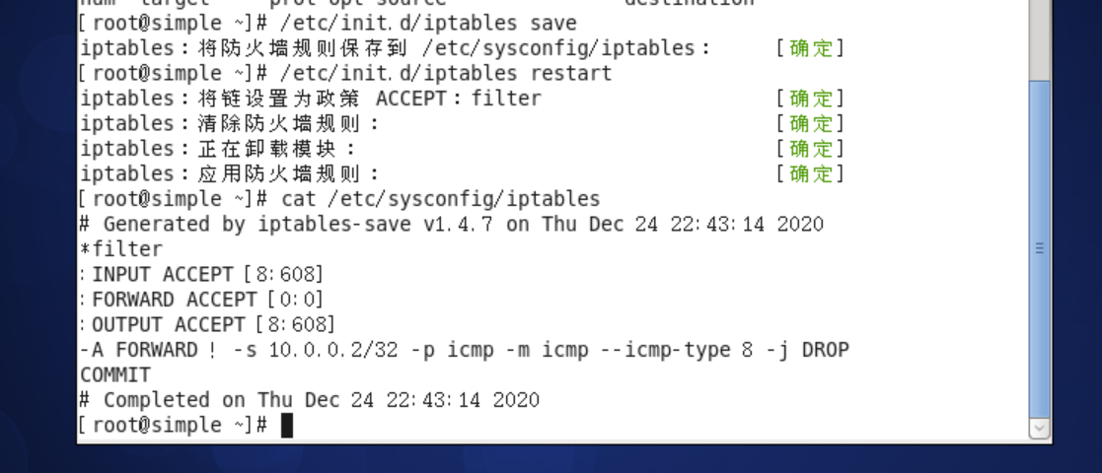
（5）此时在spc_iptables_w7和spc_iptables_w3的cmd，已经不能ping通ftp 10.0.0.2了.
1> spc_iptables_w7
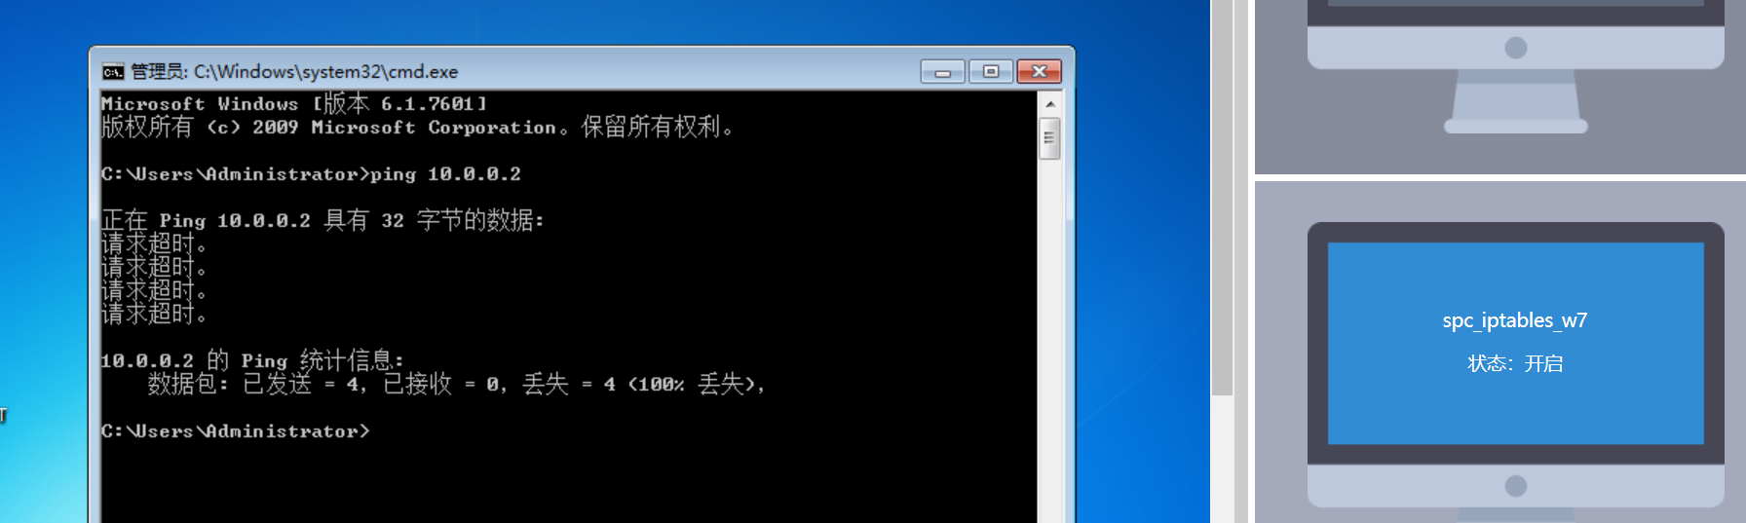
2> spc_iptables_w3
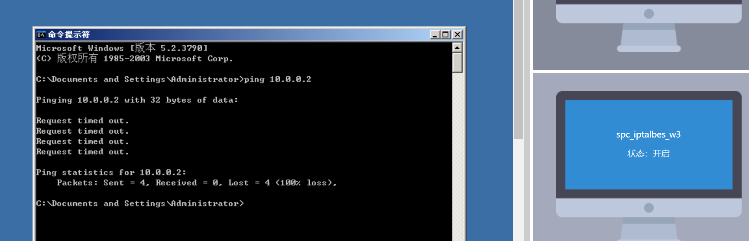
（6）此时10.0.0.2主机spc_iptablesserver_l6还可以ping通192.168.1.2和20.0.0.2.
(按ctrl+c停止ping命令)
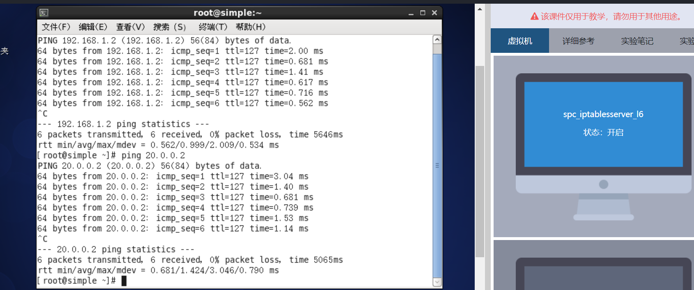

实验结论：
1.实验思考：应注意有些命令中存在空格，否则命令无法执行。
2.实验收获：
（1）iptables做为网络防火墙是需要将其充当网关使用，需要使用到filer表的FORWARD链。
iptables作为网络防火墙时需要注意的问题：
1>请求-响应报文均会经由FORWARD链，需要注意规则的方向性
2>如果要启用conntrack机制，建议将两个方向的状态都为ESTABLISHED的报文直接放行
（2）Iptables和netfilter的关系：
iptables只是Linux防火墙的管理工具而已，位于/sbin/iptables。真正实现防火墙功能的是 netfilter，它是Linux内核中实现包过滤的内部结构。
指导教师批阅意见：

成绩评定：

指导教师签字：
年 月 日
备注：
注：1、报告内的项目或内容设置，可根据实际情况加以调整和补充。
2、教师批改学生实验报告时间应在学生提交实验报告时间后10日内。

